SMLOUVA O DÍLO - návrh
– Výroba reprezentativních předmětů Středočeského kraje z 100% přírodního hedvábí dle vlastního designu SK

Smluvní strany:

Středočeský kraj
sídlo: Zborovská 11, 150 21 Praha 5
zastoupený: BcA. Hanou Mastrini, vedoucí Odboru Kancelář hejtmanky
IČO: 708 91 095
DIČ: CZ70891095
bankovní spojení: 4440009090/6000
(dále jen „Objednatel“ na straně jedné)

a

………………………..
sídlo: ………………………………………………………………
zastoupený: ………………………………………………………………
IČO: ………………………………………………………………
DIČ: ………………………………………………………………
bankovní spojení: ………………………………………………………………
(dále jen „Zhotovitel“ na straně druhé)

uzavírají v souladu se zákonem č. 89/2012 Sb., občanský zákoník tuto Smlouvu o dílo – Výroba reprezentativních předmětů Středočeského kraje z 100% přírodního hedvábí dle vlastního designu SK, vedenou v evidenci objednatele pod č. …………………………….
(dále jen „Smlouva“):

Článek I.
Předmět Smlouvy, úvodní ustanovení

- Zhotovitel se touto smlouvou zavazuje pro objednatele zrealizovat dílo: Výroba reprezentativních předmětů Středočeského kraje z 100% přírodního hedvábí dle vlastního designu SK (dále jen „Dílo“). Detailní specifikace Díla je uvedena v Příloze č. 1 a 2, k této Smlouvě.

- Zhotovitel prohlašuje, že si je vědom, že tato Smlouva je uzavírána na základě veřejné zakázky s názvem „Výroba reprezentativních předmětů Středočeského kraje z 100% přírodního hedvábí dle vlastního designu SK“, a bere na vědomí, že mimo ustanovení této Smlouvy je vázán také výzvou a svou nabídkou, kterou podal do předmětné veřejné zakázky.

- Součástí Díla jsou i práce a činnosti v této Smlouvě výslovně nespecifikované, které však jsou k řádnému provedení Díla nezbytné, a o kterých zhotovitel vzhledem ke své kvalifikaci a zkušenostem měl, nebo mohl vědět. Provedení těchto nespecifikovaných prací a činností však v žádném případě nezvyšuje touto Smlouvou sjednanou cenu za provedení Díla.

- Objednatel se zavazuje za řádně a včas zhotovené Dílo zaplatit objednateli odměny dle této Smlouvy.

- Dílo v rámci plnění dle této smlouvy bude zhotovitel provádět v souladu s příslušnými předpisy, které jsou platné v České republice a podle potřeby též podle mezinárodních předpisů.

Článek II.
Práva a povinnosti smluvních stran

- Zhotovitel je povinen provést Dílo v požadované kvalitě na profesionální úrovni, řádně a včas. Zhotovitel je povinen postupovat při realizaci Díla s odbornou péčí a v souladu s platnými právními předpisy.

- Zhotovitel zajišťuje realizaci Díla svými pracovníky. V případě, že zhotovitel užívá pro realizaci Díla třetích osob, je povinen tyto osoby seznámit s ustanoveními této Smlouvy a dále se na něj pohlíží, jako by Dílo realizoval sám. Zhotovitel tak za takové osoby nese plnou odpovědnost pro případ, že by jimi byla porušena ustanovení této Smlouvy.

- Zhotovitel je povinen dodržovat termíny dle této Smlouvy. Zhotovitel je povinen účastnit se schůzek svolávaných objednatelem.

- Zhotovitel se zavazuje, že pokud v souvislosti s realizací této Smlouvy přijde on, jeho pověření zaměstnanci nebo osoby, které pověřil realizací Díla dle této Smlouvy, do styku s osobními nebo citlivými údaji ve smyslu zákona č. 110/2019 Sb., o zpracování osobních údajů, učiní veškerá opatření, aby nedošlo k neoprávněnému nebo nahodilému přístupu k těmto údajům, k jejich změně, zničení či ztrátě, neoprávněným přenosům, k jejich jinému neoprávněnému zpracování, jakož aby i jinak neporušil citovaný zákon. Zhotovitel je povinen zachovávat mlčenlivost o osobních údajích a o bezpečnostních opatřeních, jejichž zveřejnění by ohrozilo zabezpečení osobních údajů. Povinnost mlčenlivosti trvá i po zániku závazku z této Smlouvy. Zhotovitel je dále povinen dodržet veškeré povinnosti, které plynou z přímo použitelného předpisu Evropské unie - Nařízení Evropského parlamentu a Rady (EU) 2016/679 ze dne 27. dubna 2016 o ochraně fyzických osob v souvislosti se zpracováním osobních údajů a o volném pohybu těchto údajů a o zrušení směrnice 95/46/ES (obecné nařízení o ochraně osobních údajů), obecně nazývaného GDPR.

- Povinnost zhotovitele zachovávat důvěrnost informací a nepoužít tyto informace k jinému účelu, než v souvislosti s realizací Díla, přetrvává i po ukončení této Smlouvy s výjimkou případu, že jakákoliv informace, která je součástí důvěrných informací:
- je nyní, nebo se později stane veřejně známou (jinak než v důsledku neoprávněného sdělení ze strany zhotovitele), nebo
- informace získané na základě postupu nezávislého na této Smlouvě nebo druhé smluvní straně, pokud je zhotovitel schopen tuto skutečnost doložit, nebo v budoucnu bude zhotoviteli sdělena třetí stranou, nebo
- informace, u kterých povinnost jejich zpřístupnění ukládá právní předpis.
Poté a pouze v tomto rozsahu tato povinnost nesdělit důvěrnou informaci pozbývá účinnosti.

- Zhotovitel je povinen:
- předat objednateli, bude-li o to požádán, po ukončení této Smlouvy, všechny objednatelem poskytnuté podklady,
- veškerou činnost vykonávat pro objednatele v přiměřených lhůtách. Zhotovitel je povinen uhradit objednateli veškerou vzniklou škodu, kterou případně svým jednáním či opomenutím objednateli způsobil.

- Objednatel poskytne zhotoviteli nezbytnou součinnost potřebnou k řádné a včasné realizaci Díla – zejména předá zhotoviteli nezbytné dokumenty, informace a data potřebná pro realizaci Díla. Zhotovitel se zavazuje v maximální míře šetřit práva objednatele a využívat součinnosti objednatele jen v případech nezbytných pro řádnou realizaci Díla.

Článek III.
Termín a místo plnění

- Realizace Díla bude zahájena neprodleně po oboustranném podpisu této Smlouvy.

- Dílo jako celek musí být předáno objednateli nejpozději do 21. 10. 2019.

- Místem předání Díla je sídlo objednatele na adrese Zborovská 11, 150 21 Praha 5.

- Objednatel není povinen převzít Dílo (či jeho části), pokud obsahuje vady.

Článek IV.
Cena Díla a platební podmínky

- Cena za provedení Díla dle této Smlouvy je sjednána na základě nabídkové ceny zhotovitele v celkové výši ……………… Kč bez DPH (slovy ……………………………….. korun českých), tedy …….. Kč včetně DPH (slovy ……………………………… korun českých). Samotné DPH činí ……. Kč.

- Cena za provedení Díla je stanovena jako maximální, dle cenové nabídky zhotovitele. V ceně realizace Díla jsou zahrnuty i činnosti, které nejsou výslovně uvedeny v této Smlouvě, které však jsou k řádnému provedení Díla nezbytné a o kterých zhotovitel vzhledem ke své kvalifikaci a zkušenostem měl, nebo mohl vědět.

- Práce nad rámec předmětu plnění této Smlouvy vyžadují předchozí dohodu smluvních stran formou písemného dodatku k této Smlouvě. Pokud zhotovitel provede tyto práce bez předchozího sjednání písemného dodatku k této Smlouvě, považuje se provedení těchto prací za dar objednateli.

- Výše uvedená cena se může měnit pouze v případě, dojde-li ke změně rozsahu předmětu plnění ze strany objednatele, na což si objednatel vyhrazuje právo. V případě, že bude objednatel dodatečně požadovat větší rozsah provedeného Díla (vícepráce), nebo naopak snížení rozsahu prací (méně práce) bude toto řešeno uzavřením dodatku k této Smlouvě odsouhlaseného oběma smluvními stranami.

- Splatnost faktur bude činit 30 dní. Splatnost se počítá ode dne doručení faktury objednateli. Smluvní strany se dohodly, že závazek k úhradě faktury je splněn dnem, kdy byla příslušná částka odepsána z účtu objednatele ve prospěch účtu zhotovitele. Faktura musí obsahovat zákonné náležitosti, označení této Smlouvy a její nedílnou součástí musí být kopie oboustranně podepsaného předávacího protokolu.

- Pokud faktury nebudou obsahovat náležitosti dle této Smlouvy, je objednatel oprávněn faktury do data splatnosti vrátit. Zhotovitel je poté povinen vystavit fakturu novou s novým termínem splatnosti. V takovém případě není objednatel v prodlení s placením faktury.

- Veškeré platby mezi objednatelem a zhotovitelem budou probíhat bezhotovostně.

Článek V.
Odstoupení od Smlouvy

- Objednatel může odstoupit od Smlouvy i bez udání důvodu. Zhotoviteli budou v takovém případě uhrazeny účelně vynaložené náklady prokazatelně spojené s dosud provedenými pracemi.

- Odstoupení od Smlouvy je objednatel povinen zhotoviteli oznámit písemně.

- Odstoupením od Smlouvy zanikají všechna práva a povinnosti stran ze Smlouvy. Odstoupení od smlouvy se však nedotýká nároku na náhradu škody vzniklé porušením smlouvy, řešení sporů mezi smluvními stranami, nároků na smluvní pokuty a jiných nároků, které podle této Smlouvy nebo vzhledem ke své povaze mají trvat i po ukončení Smlouvy.

Článek VI.
Odpovědnost za vady díla, záruka za jakost

- Dílo musí být provedeno ve vynikající kvalitě odpovídající účelu jeho pořízení; objednatel není povinen převzít dílo, které vykazuje vady.

- Zhotovitel odpovídá za vady díla, jež má dílo (nebo jeho příslušná část) v době jeho předání objednateli, i když se vada stane zjevnou až po této době. Za vadu, jez vznikne po předání díla nebo jeho příslušné části objednateli, zhotovitel odpovídá, jestliže byla způsobena porušením jeho povinností.

- Zhotovitel touto smlouvou přebírá záruku za jakost, kterou zaručuje, že zhotovené věci (Dílo) budou po dobu 12 měsíců od převzetí objednatelem bezvadné, způsobilé pro použití k obvyklému účelu, a že si zachovají své obvyklé vlastnosti.

- Objednatel je povinen případné vady vytknout u zhotovitele bez zbytečného odkladu poté, kdy je zjistil.

- Má-li Dílo vady, a objednatel se rozhodne Dílo převzít, je objednatel oprávněn požadovat:
- u opravitelných vad odstranění vad opravou,
- u neopravitelných vad náhradu vadného plnění či jeho částí za bezvadné, nebo
- požadovat slevu z ceny za provedení Díla.

- Neodstraní-li zhotovitel vady způsobem požadovaným objednatelem ani v přiměřené dodatečné Ihůtě, nebo oznámí-li, že vady neodstraní, nebo jde-li o vady neodstranitelné, je objednatel oprávněn odstoupit od smlouvy nebo její části, nebo požadovat přiměřenou slevu z ceny za provedení díla, nebo dodání nových částí Díla.

Článek VII.
Škoda, smluvní pokuty

- Obě strany se zavazují vyvíjet maximální úsilí k předcházení škodám a k minimalizaci vzniklých škod. Obě smluvní strany odpovídají za škodu, kterou způsobí druhé straně porušením svých povinností sjednaných touto Smlouvou při provádění předmětu plnění této Smlouvy a za podmínek daných touto Smlouvou či povinností, které vyplývají už ze samotného předmětu plnění Smlouvy. Škodou způsobenou objednateli se rozumí např. i sankce a pokuty uložené objednateli kontrolními orgány v souvislosti s nezákonným postupem zhotovitele při realizaci Díla.

- Žádná ze stran neodpovídá za škodu, která vznikla v důsledku neúplného, věcně nesprávného nebo jinak chybného zadání, které obdržela od druhé strany. Žádná ze smluvních stran není odpovědná za nesplnění svého závazku v důsledku prodlení druhé smluvní strany nebo v důsledku nastalých okolností vylučujících odpovědnost.

- Smluvní strany se zavazují upozornit druhou smluvní stranu bez zbytečného odkladu na vzniklé okolnosti vylučující odpovědnost bránící řádnému plnění této Smlouvy. Smluvní strany se zavazují vyvíjet maximální úsilí k odvrácení a překonání okolností vylučujících odpovědnost.

- V případě, že zhotovitel bude v prodlení se svojí povinností splnit řádně a včas předmět Smlouvy, je povinen zaplatit objednateli smluvní pokutu ve výši 0,2 % z ceny za realizaci Díla bez DPH za každý, i započatý, den prodlení.
V případě, že zhotovitel prokáže, že prodlení vzniklo z viny na straně objednatele, zanikne objednateli právo smluvní pokutu uplatňovat. Zhotovitel není v prodlení, pokud nemohl plnit v důsledku vyšší moci.

- V případě prodlení objednatele s úhradou splatné faktury zaplatí objednatel zhotoviteli úrok z prodlení ve výši stanovené nařízením vlády č. 351/2013 Sb.

- V případě, že zhotovitel poruší povinnosti dle čl. II. odst. 4. a 5. této Smlouvy, je povinen zaplatit objednateli smluvní pokutu ve výši 50.000 Kč za každý jednotlivý případ takového porušení, a to i v případě, že k porušení povinnosti dojde po zániku závazku z této Smlouvy.

- Zaplacením smluvní pokuty není dotčeno právo na náhradu škody způsobené porušením povinnosti i v případě, že se jedná o porušení povinnosti, na kterou se vztahuje smluvní pokuta, a to i ve výši přesahující smluvní pokutu. Náhrada škody zahrnuje skutečnou škodu a ušlý zisk. Vyúčtování smluvní pokuty musí být zasláno doporučeně nebo datovou schránkou. Smluvní pokuta je splatná ve lhůtě 30 dnů ode dne doručení vyúčtování o smluvní pokutě povinné smluvní straně.

VIII.
Závěrečná ustanovení

- V případech v této Smlouvě výslovně neupravených platí pro obě smluvní strany příslušná ustanovení zákona č. 89/2012 Sb., občanského zákoníku.

- Kontaktní osobou za objednatele je Klára Jenderková, Odbor Kancelář hejtmanky Středočeského kraje, tel: 727 853 357, email: jenderkova@kr-s.cz. Kontaktní osobou za zhotovitele je …………………………... Tel. ………………………, e-mail: ………………………………...

- Tato Smlouva nabývá platnosti podpisem a účinnosti dnem jejího zveřejněním v registru smluv v souladu se zákonem č. 340/2015 Sb., o registru smluv. Zveřejnění provede objednatel.

- Jakákoliv ústní ujednání při realizaci Díla jsou právně neúčinná. Jakékoli změny Smlouvy lze provádět pouze písemnými dodatky oboustranně podepsanými oprávněnými zástupci smluvních stran.

- Veškerá textová dokumentace, kterou při plnění Smlouvy předává či předkládá zhotovitel objednateli, musí být předána v českém jazyce.

- Tato Smlouva je vyhotovena ve třech stejnopisech, každý s platností originálu. Zhotovitel obdrží jeden stejnopis a objednatel dva.

- Písemnosti mezi stranami této Smlouvy, s jejichž obsahem je spojen vznik, změna nebo zánik práv a povinností upravených touto Smlouvou (zejména odstoupení od Smlouvy) se doručují do vlastních rukou. Povinnost smluvní strany doručit písemnost do vlastních rukou druhé smluvní straně je splněna při doručování poštou, jakmile pošta písemnost adresátovi do vlastních rukou doručí. Účinky doručení nastanou i tehdy, jestliže pošta písemnost smluvní straně vrátí jako nedoručitelnou a adresát svým jednáním doručení zmařil, nebo přijetí písemnosti odmítl.

- Smluvní strany prohlašují, že si Smlouvu přečetly, s obsahem souhlasí a na důkaz jejich svobodné, pravé a vážné vůle připojují své podpisy.

Nedílnou součástí této Smlouvy jsou i následující přílohy:
Příloha č. 1 – Specifikace Díla
Příloha č. 2 – Grafický návrh potisku vlastním motivem Středočeského kraje

Zhotovitel Objednatel
v Praze dne v Praze dne

______________________________ ______________________________
……………….. za Středočeský Kraj
……………………………… BcA. Hana Mastrini
Vedoucí Odboru Kancelář hejtmanky

Příloha č. 1: Specifikace díla

Výroba reprezentativních předmětů Středočeského kraje z 100% přírodního hedvábí dle vlastního designu SK - specifikace:

- Šátky
Materiál: 100% přírodní hedvábí HABOTAI
Rozměr: 88 x 88 cm
Design:
- 2 designy dle přiložených návrhů
- barevnost a vzor vycházející ze symbolů Středočeského kraje
- kombinace 3 barev – červená (Pantone 1795), modrá (Pantone 281), bílá
Obšití lemu
Ruční potisk
Balení: balení šátků do hedvábného papíru do dárkových krabiček dodaných objednatelem
Počet kusů: 300ks

- Kravaty
Tkané kravaty
Materiál: 100% přírodní hedvábí JACQUARD
Rozměr: šířka 7,5 cm, délka 150 cm
Design:
- 2 designy dle přiložených návrhů
- barevnost a vzor vycházející ze symbolů Středočeského kraje
- kombinace 3 barev – červená (Pantone 1795), modrá (Pantone 281), bílá
Opatřeno tkanou etiketou s logem Středočeského kraje a tkanou etiketou se symboly údržby – barevnost dle přiložených návrhů
Balení: balení kravat do hedvábného papíru do dárkových krabiček dodaných objednatelem
Počet kusů: 400ks

- Kapesníček do klopy
Materiál: 100% přírodní hedvábí HABOTAI
Rozměr: 25 x 25 cm
Design:
- 2 designy dle přiložených návrhů
- barevnost a vzor vycházející ze symbolů Středočeského kraje
- kombinace 3 barev – červená, modrá, bílá
Obšití lemu
Ruční potisk
Balení: balení šátků do hedvábného papíru do dárkových krabiček dodaných objednatelem
Počet kusů: 400ks

Příloha č. 2: Grafický návrh vlastního designu Středočeského kraje

- KRAVATA – VARIANTA MODRÁ

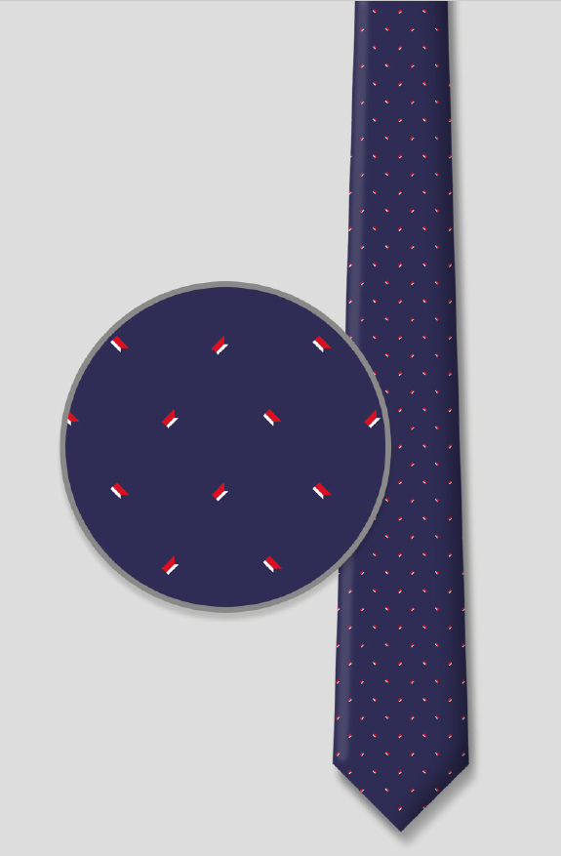
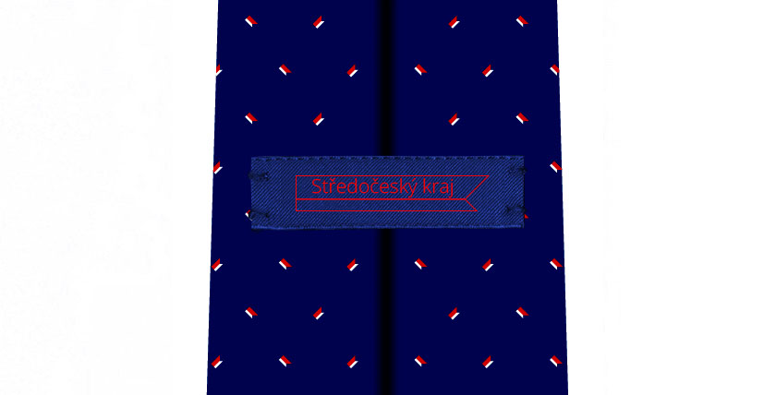
- KRAVATA – VARIANTA ČERVENÁ
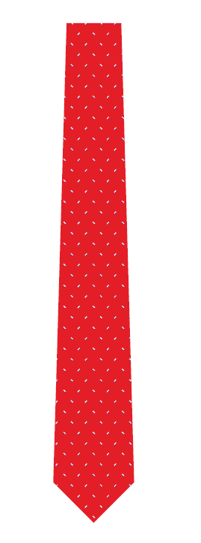

- ŠÁTEK – VARIANTA BÍLÁ

- ŠÁTEK – VARIANTA ČERVENÁ

- KAPESNÍČEK DO KLOPY

